目 次

- 用 途 及 特 点
- 规格及主要技术参数
- 工 作 原 理
- 仪器结构
- 操 作 步 骤
- 使 用 注 意 事 项
- 仪 器 的 维 修 及 校 验
- 仪器成套性（详见配置单）
- 常见故障及其处理方法
- 售后服务事项和生产者责任

本产品根据上海仪电物理光学仪器有限公司（原上海物理光学仪器厂）企业标准Q/YXLD 66-2011 《WRS-3熔点测定仪》生产
1、用 途 及 特 点
根据物理化学的定义，物质的熔点是指该物质由固态变为液态时的温度。在有机化学领域中，熔点测定是辨认物质本性的基本手段，也是纯度测定的重要方法之一。因此，熔点仪在化学工业、医药研究中具有重要地位，是生产药物、香料、染料及其他有机晶体物质的必备仪器。
WRS—3型微机熔点仪完全本着“人性化”的设计理念，采用光电检测，液晶显示等技术，可同时测量三根毛细管，具有初熔、终熔自动显示，熔化曲线自动记录，自动求取熔点的平均值等功能，同时，为了满足不同用户的需求，也具有人工目视测量的功能。温度系统应用了线性度高的铂电阻作检测元件，提高了熔点的精度及可靠性。并用集成化的电子线路实现快速“起始温度”设定及八档可供选择的线性升温速率自动控制。仪器具有自动测量和人工目视测量的功能两种功能，使满足不同用户、不同样品测量的需求。仪器采用药典规定的毛细管作为样品管。
2、规格及主要技术参数
1. 熔点测量范围： | 室温~320℃
2. “起始温度”设定示值误差： | ±0.8℃
3. 温度数显最小示值： | 0.1℃
4. 线性升温速率： | 0.2℃/min，0.5℃/min，1℃/min，1.5℃/min，
 | 2℃/min，3℃/min，4℃/min，5℃/min八档
5. 线性升温速率误差： | 不大于设定值的10%
6. 测量示值误差： | 小于200℃范围内：±0.5℃
 | 200℃ ~ 300℃范围内：±0.8℃
7. 重复性： | 升温速率为0.2℃/min时，0.2℃
 | 升温速率为1.0℃/min时，0.3℃
8. 标准毛细管尺寸： | 外径∅1.4mm
 | 内径∅1.0mm
9. 样品填装高度： | 3mm
10. 电源： | 220V±22V，100W，50Hz
11. 尺寸（长、宽、高）： | 398mm×278mm×210mm
12. 质量： | 12.5Kg
13. RS232接口： | 波特率115200 1位停止位 8位数据位
3、工 作 原 理
仪器的工作原理基于如下事实：物质在结晶状态时反射光线，在熔融状态时透射光线。因此，物质在熔化过程中随着温度的升高会产生透光度的跃变。图1是典型的熔化曲线（图中A点所对应的温度Ta称为初熔点；B点所对应的温度Tb称为终熔点（或全熔点）；AB称为熔距（即熔化间隔或熔化范围）。）
本仪器采用光电方式自动检测熔化曲线的变化。当温度达到初熔点和终熔点时，显示初熔温度及终熔温度，并保存至检测下一样品。
仪器的原理：
1．自动测量：自白炽灯源发生的光，经光纤穿过电热炉和毛细管座的透光孔会聚在毛细管中，透过熔融样品的光，由硅光电池接收。当温度上升时，样品在熔解的过程中，光通量变大，经微机记录，显示熔化曲线及初熔和终熔温度。通过一个闭环系统及软件对温度的自动校正，实现电热炉的跟随功能，同时也消除了季节温差对预置温度的影响。
2．手动测量：通过眼睛观察毛细管中的样品，当温度上升到样品熔点时，按下初熔键、终熔键记录样品初熔、终熔点。
4、仪 器 结 构
1. 仪器正面视图见图2
观测窗口按钮 液晶触摸屏
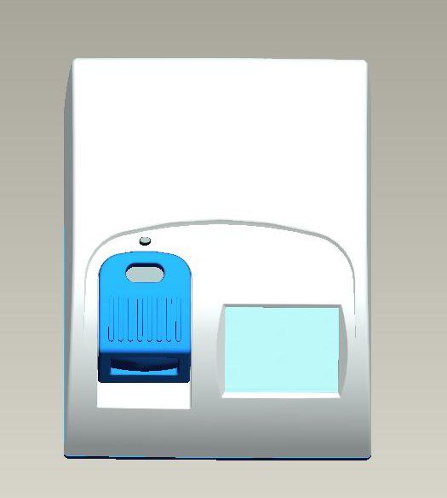
目视窗口
图2

2．仪器后视图见图3

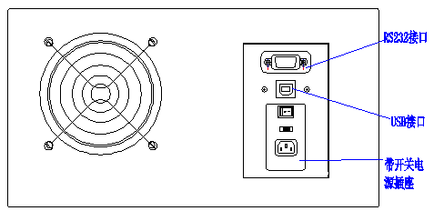
图3

3．RS232接口（仪器后侧，见图4）
  - 接RS232接口RX
  - 接RS232接口TX
  - 接地屏蔽端

图4

5、操 作 步 骤
A、常规熔点测定
- 开启电源开关（见图3 ），显示起始温度及升温速率。此时，光标将停止在“起始温度”第一位数字，用户可通过键盘修改起始温度，并按“”键表示确认，若起始温度不需修改可直接按“”键，此时光标跳至“升温速率”第一位数字。
- 通过键盘输入升温速率，按“”键表示确认，亦可直接按“”键，此时光标又回到“起 始温度”第一位数字。
- 用户也可通过光标移动键“←”将光标移到需修改的数字中，然后进行修改（总之光标所停的位置即是可修改的），修改后按“”键表示确认。
- 当实际炉温达到预设温度并稳定后，显示“升温”键（炉温未达到预设温度并稳定前，不显示“升温”键）。可插入样品毛细管（本仪器WRS-3允许用户放入1根、2根或3根毛细管）。
- 按升温键，操作提示显示“↑”，此时仪器将按照预先设定的工作参数对样品进行测量。（见图5）
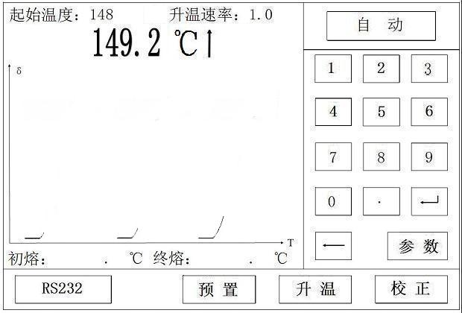
图5
- 若选择自动模式时：
- 当到达初熔点时，显示初熔温度，当到达终熔点时，显示终熔温度，同时，显示熔化曲线。（具体数据的含义见图6）
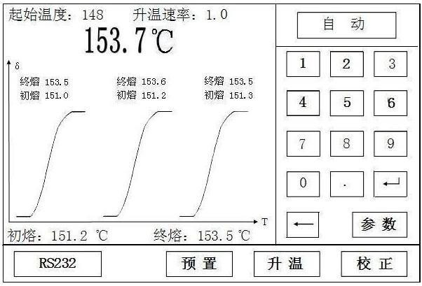
图6
- 上述读数值将一直保留，要测新的样品，按升温键。
7) 若选择目视模式时：
当到达初熔点时，按初熔键，当到达终熔点时，按终熔键，同时，显示初熔、终熔数据。（见图7）
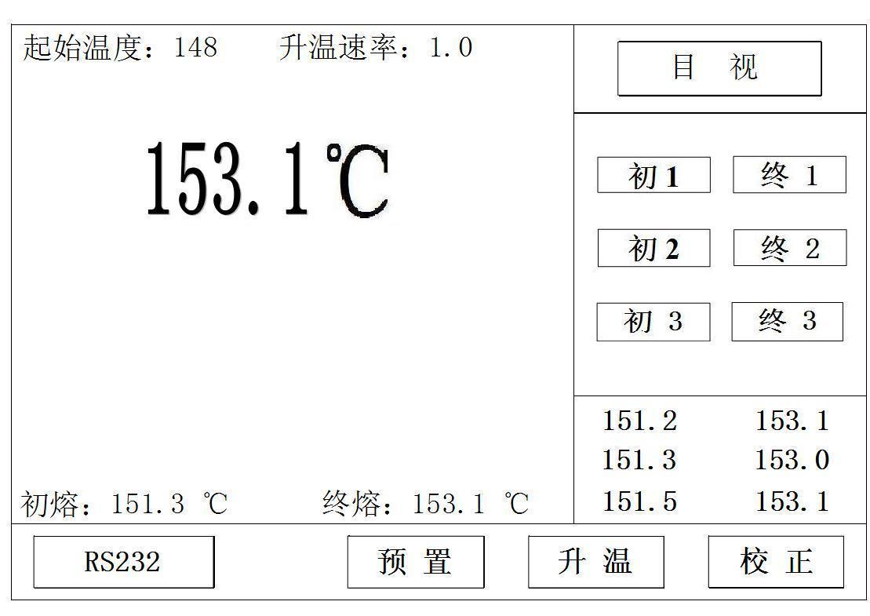
图7
上述读数值将一直保留。
注：样品装样的好坏及一致性将直接影响到测量读数的准确性，“装样不好”可能导致熔化曲线出现波谷或长距离的不连续，此时的测量值仅供参考。
  - 若用户想测量另一新样品，输入完“起始温度”并按“预置”键后，原先的曲线将自动清除，开始下一样品的测量。
若是自动模式见图8 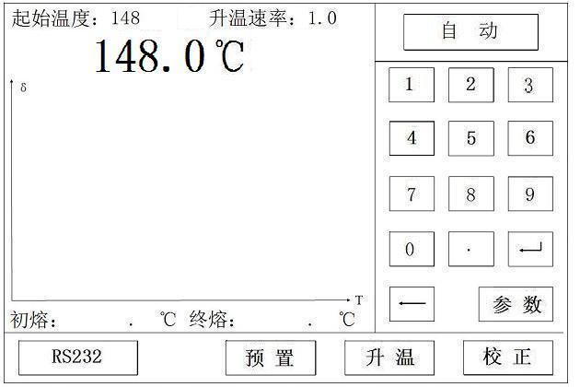
图8
若是目视模式见图9
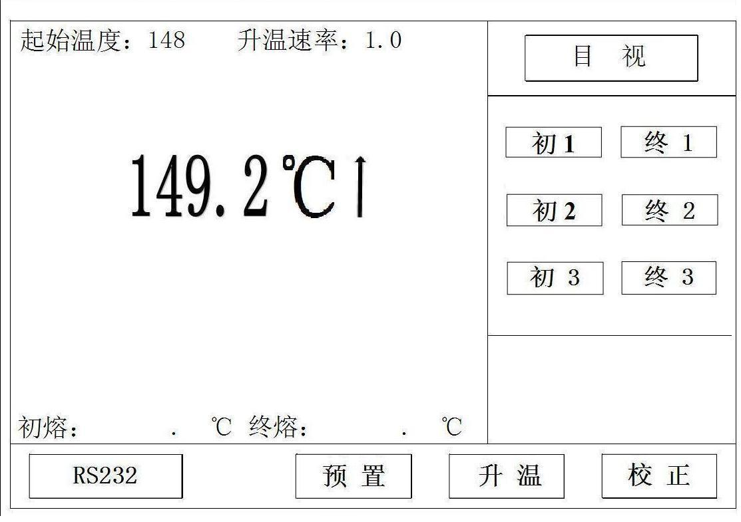 图9
9． “校正”键的使用：当仪器使用时间长，或由于季节温差大造成仪器测量的误差过大，此时用户可对仪器进行校正，以保证精度要求，具体操作如下：
- 按下“校正”键，仪器将调出校正界面（图10）；
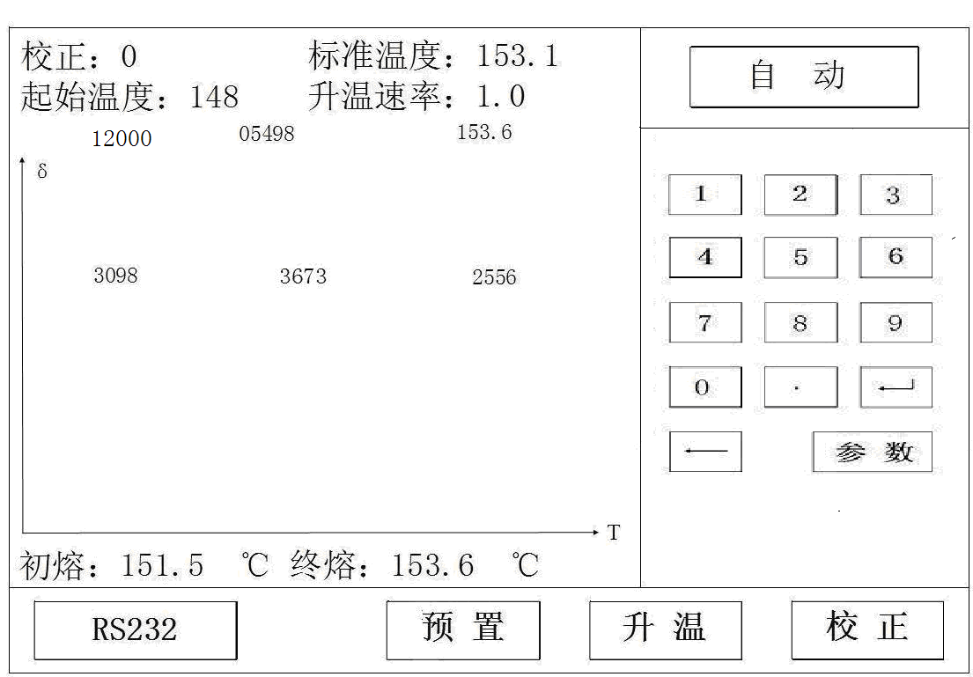
图10
a) 用户可根据自己的要求设定标准样品的终熔温度（标准样品数为：0~2即可以1点校正、2点校正、3点校正），分别按模式键选择，然后按照前述测量药粉的方法，测量标准样品（注：输入温度的顺序与测量样品的顺序无关、输入温度时如果标准样品的温度低于100℃应在百位输入0如：80.6℃应输入为080.6℃）；
b) 每测好一标准样品，操作提示处将显示“图11”。
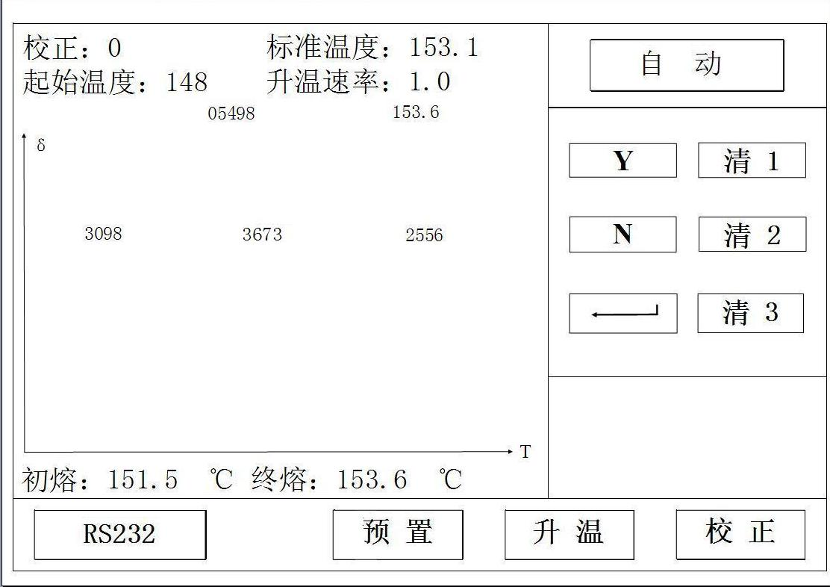
图11
c) 标准样品测量完后，按下“Y”键，表示确认校正结果。按下“N”键，表示放弃校正结果。
d）用户每测完一样品，若由于装样等因素造成某条曲线长距离不连续，测量误差过大，此时用户也可按“ 清1、清2、清3”键清除该样品数据，而重新测量，具体操作如下：
- 用户可按下相应的数字键以清除该数据（注：①数据的序数从左至右依次为1、2、3；②每清除一数据，熔点的平均值亦会做相应的改变，即：放弃的样品将不计入平均值的运算）；
注：1.校正时预置温度须低于标准样品终熔点5℃，升温速率须为1℃/min
2.本厂所附标准样品已封口，启用时请将封口折断
10．USB 和 RS232转换键使用：
若用USB线传输数据，则先按“RS232”键，屏幕显示“USB”然后插入USB线。（见图12）若不插入USB线，则延迟一段时间后，屏幕显示回到“RS232”。（注意：先按键再插入USB线）。若又要用RS232线传输数据，则按“USB”键，屏幕显示“RS232”即可（见图13）。
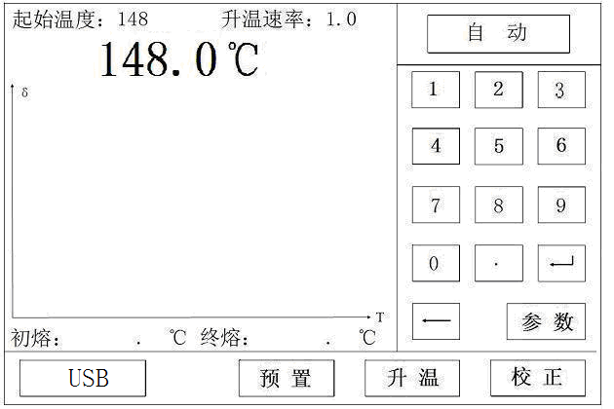
注：若使用USB线传输数据，第一次使用前需安装驱动，（运行随机附VCPDriver_V1.1_Setup.exe，然后按照一般USB设备安装步骤进行）。
图12
图13
11．“参数”键的使用见图14
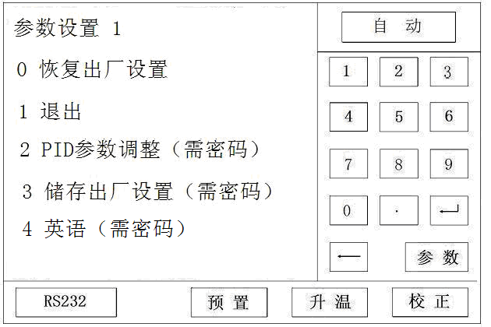
图14
注：不建议用户使用该功能。
- 用RS232电缆连接熔点仪和计算机。
- 将随机软盘插入计算机。
- 计算机进入Win95或98执行WRS程序（详见软盘中的Readme）

6、使 用 注 意 事 项
1. 样品必须按要求烘干，在干燥和洁净的碾钵中碾碎，用自由落体法敲击毛细管，使样品填装结实，样品填装高度为3mm。同一批号样品高度应一致，以确保测量结果的一致性。
2. 仪器开机后自动预置到上一次起始温度，炉子温度高于或低于此温度都可用键盘快速设定。
- 设定起始温度切勿超过仪器使用范围(<300℃)，否则仪器将会损坏。
- 某些样品起始温度高低对熔点测定结果是有影响的，应确定一定的操作规范。建议提前3min~5min插入毛细管，如线性升温速率选1℃/min，起始温度应比熔点低3℃~5℃，速率选3℃/min，9℃~15℃，一般应以实验确定最佳测试条件。
- 线性升温速率不同，测定结果也不一致，要求制订一定规范。一般速率越大，读数值越高。各档速率的熔点读数值可用实验修正值加以统一。未知熔点值的样品可先用快速升温或大的速率，得到初步熔点范围后再精测。
- 有参比样品时，可先测参比样品，根据要求选择一定的起始温度和升温速率进行比较测量，用参比样品的初终熔读数作考核的依据。有熔点标准品作温度传递标准的单位可根据邻近标准品读数对结果加以修正。
- 被测样品最好一次填装5根毛细管，分别测定后废弃最大最小值，取用中间3个读数的平均值作为测定结果，以消除毛细管及样品制备填装带来的偶然误差。
- 测定较高熔点样品后再测较低熔点样品，可直接输入低熔点起始温度仪器将自动降温。
- 对聚合物之类的高分子产品可用本厂出品的WQD—1A滴点软化点测定仪测定。
- 毛细管插入仪器前用软布将外面沾污的物质清除，否则日久后插座下面会积垢，导致无法检测。
7、仪 器 的 维 修 及 校 验
- 仪器应在干燥通风的室内使用，切忌沾水，防止受潮。仪器采用三芯电源插头，接地端应接大地，不通用中线代替。
- 仪器使用的毛细管只允许本厂提供的产品，切忌用手工制的毛细管代用，以防太紧而断裂，精测的毛细管应经过挑选。
- 仪器毛细管断裂在管座内时，可先切断电源，待炉子冷却后，按下观测窗口按钮，向操作者方向取下目视窗口，用清理毛细管螺丝刀（仪器附件）挑去断裂的毛细管中，如果管座中还有玻璃碎屑，可用洗耳球吹干净，装上目视窗口，最后应对仪器进行检查，如遇不正常情况应请我厂技术应用服务部处理。
- 精度试验：由国家技术监督局量发（1989）335号批准GBW13238国家熔点标准物质进行精度试验。本仪器选用其中三种：萘（终熔80.6℃）、已二酸（终熔152.89℃）、蒽醌（285.7℃）考核、升温速率选至1.0℃/min档，起始温度设定比终熔值低5℃，依法测定5次，删去最大值及最小值其余三数作为测定结果，取三数平均值，偏差应小于规定精度。
标准物质可向天津计量技术研究所购买亦可向我厂购买。
- 重现性试验：在规定的0.2℃/min或1.0℃/min升温速率及相同的样品制备条件下，用熔点标准物质苯甲酸测定5次，按下式计算标准偏差（℃）小于规定允限：
$S=\sqrt{\frac{\sum_{i=1}^{n}{(x_{i}−\overline{x})^{2}}}{n−1}}$ 式中：Xi——各次测量值（℃）
X——平均值（℃）
n ——测量次数（=5）
- 示值校正：见A.10“校正“键的使用。
敬告用户：（1）周期性检查标准样品终熔点如无明显变化，通常可免去校正示值。（2）校正时的精度试验，对样品的处理必须严格，填装也要特别讲究。否则校正值大小就难以把握。

8、仪器成套性（详见配置清单）
9、常见故障及其处理方法
故障现象 | 原因分析 | 排除方法
打开电源开关无显示 | 1．未接电源；  2．保险丝熔断；  3.其他； | 1．插上电源并保证接触良好；  2．更换同型号同规格的保险丝；  3．返厂维修；
仪器示值不准确 | 1．元器件老化；  2．环境温差变化太大； | 1.重新校正（具体方法见A.10）
三根样品一致性差 | 毛细管座底部有碎屑 | 用洗耳球吹去
于电脑连机不通 | 1．RS232连接线坏  2．电脑联机程序有误 | 1．检查连接线，使焊接头完好；  2．请与厂方联系；

10、售后服务事项和生产者责任
      - 本厂产品实行三包“包修、包换、包退”。
      - 产品三包的期限为十二个月，以购货发票上时间为准。

